1. Mise en contexte
Dans le cadre du projet de fin de semestre, nous devions réaliser un petit outil de gestion d'un entrepôt d'une entreprise nommé Billomo, entreprise qui correspond en réalité à l'enseigne Miliboo spécialiste de vente de mobilier en tout genre.
Le programme à développer devait être capable de réaliser différentes actions telles que la création d'un entrepôt, le montage de meubles, la gestion des stocks et le recrutement de personnel qui sont de 3 catégories : les chefs "brico", les chefs "stock" et les ouvriers. Chaque catégorie de personnel à des tâches qu'ils leur sont propres.
Les chefs "brico" et les chefs "stock" ont la particularité d'avoir des ouvriers sous leurs ordres (4 maximum). Un chef "brico" va pouvoir construire des meubles à l'aide de lot de pièce. Cependant, il ne va pas s'occuper de la gestion des lots de pièces.
Pour les chefs "stock", ils vont s'occuper de la gestion des stocks : ils vont pouvoir ajouter, retirer ou déplacer des lots d'un emplacement A vers un emplacement B.
Enfin, concernant l'ouvrier, ce dernier va effectuer les tâches du chef "brico" ainsi que ceux du chef "stock".
Dans le programme, il y a une notion de temps qui est représenté par les itérations. À chaque pas de temps, chaque chef et ouvriers sont payés. Pour 1 pas de temps, les chefs sont payés 10 euros et les ouvriers 5 euros. Le salaire est prélevé de la trésorerie de l'entrepôt, de plus lorsqu'un meuble est construit, le prix de vente du meuble est ajouté à la trésorerie (en résumé, le salaire fait baisser la trésorerie et la vente refait monter le montant la trésorerie).
Un entrepôt est caractérisé par des rangées qui contiennent des lots de pièces, une trésorerie ... L'objectif de ce petit programme est de maximiser les gains de l'enseigne en implémentant différentes stratégies (stratégies qui seront un peu plus détaillés par la suite).
Pour mettre en place ces stratégies, on peut utiliser 2 méthodes de saisie. Une méthode de saisie via fichier : un fichier texte qui contient chaque opération à faire (ajout, suppression de stock, construction d'un nouveau meuble) ou une méthode via console (terminal). À chaque ajout, déplacement, surpression de lot ou encore de construction de meuble, la personne en responsable de cette tâche (chef "stock", chef "brico" ou ouvrier) va avoir son statut qui passe à actif. Cela signifie que ce dernier est occupé et qu'il ne pourra pas effectuer d'autres tâches tant qu'il n'a pas finis la tâche actuelle. Concernant la gestion des stocks, l'ajout, la suppression ou le déplacement d'un lot correspond à un pas de 1. Par contre pour le montage d'un meuble, cela dépend de la durée de construction du meuble. Quand il n'y a plus personnel ou de lot disponible, la commande mis en attente le temps qu'un lot soit disponible ou qu'un chef ou un ouvrier adéquat se libère. De plus pour la construction d'un meuble, 1 autre paramètre rentre en action. C'est la spécialité. La spécialité correspond en fait à la pièce du meuble (cuisine, chambre, salon, ...). Si aucun des ouvriers n'a la spécialité du meuble à construire, il faudra en recruter un pour pouvoir monter le meuble. De plus, s'il n'y a pas la quantité nécessaire de pièce pour monter le meuble, il faudra attendre une nouvelle commande de pièce pour pouvoir monter le meuble.

2. Structure du code.
Après avoir analysé les besoins du programme et décortiquer les entités à développer, nous avons décidé de créer un diagramme de classe UML afin de représenter les classes à développer (attribue et fonction) ainsi que les relations que chaque classe ont entre elles :

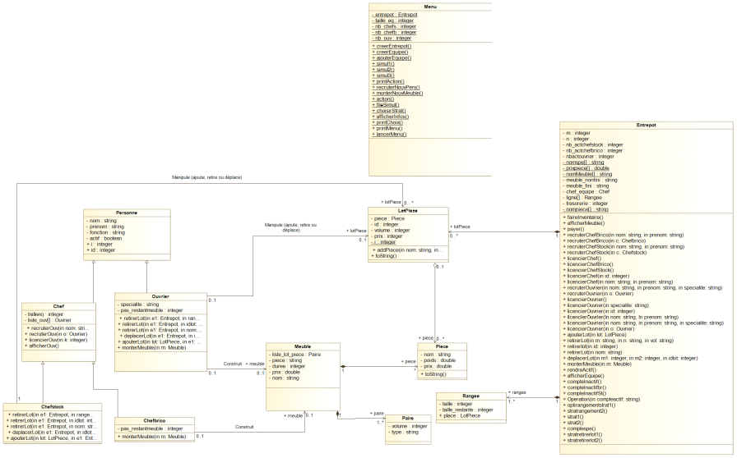

Les classes les plus évidentes à représenter au départ sont les classes Entrepôt, Chef "brico", Chef "stock", Ouvrier, Meuble et LotPiece. Ensuite, nous avons décidé de créer des classes plus spécifiques telles que Personne, Chef, Piece, Paire, et Rangee. En effet, pour les classes représentant le personnel, plusieurs informations étaient redondantes telles que le nom, le prénom, l'identifiant. Afin de factoriser ces informations nous avons décidé de créer une classe mère Personne dont hériterait les classes Chef et Ouvrier. Ensuite, étant donné qu'un chef dispose d'une liste d'ouvrier sous ses ordres, nous avons préféré créer une classe mère Chef dont hériterait les classes Chefstock et Chefbrico afin de factoriser les éléments redondants. Ensuite, concernant la classe Rangee, étant donné qu'une rangée est caractérisé par une taille, une taille restante et un contenue (liste de lots pièce), nous pensions que cette classe était nécessaire au bon développement du programme. Enfin, concernant la Classe Paire, cette classe était un bon moyen de représenter le volume et le type de pièce nécessaire à la construction d'un meuble. Ensuite, nous avons également décidé de développer une classe Menu afin de représenter l'interface avec laquelle l'utilisateur devrait interagir avec d'effectuer les différentes actions (au lieu de tout représenter dans la classe main).

3. Mise en places des différentes stratégies.
Stratégie 0: on fait rien.

Stratégie 1: Elle recrute selon un nombre d’inactif minimal on vire selon un nombre d’inactif minimal, ces min et max seront données au début de la simulation. Elle tentera de recruter un ouvrier de la spécialité la moins représenter si impossible un chef brico ( car un chef brico c’est objectivement mieux qu’un chef stock dans les options actuelle, on ignorera cette aspect dans les autres stratégies pour mieux convenir a d’éventuelles ajouts, un chef stock ne fait rien de plus qu’un ouvrier même moins de chose et coûte 2 fois plus cher), le licenciement se base un principe similaire pour les chefs.

Tout les x pas de temps, déterminer par l’utilisateur, elle resserra les rangées pour éviter des minis trous un peu partout qui pourrai gêner les arrivages de lots (attention se rangement se fera juste avant la partie ressources humaines et pourra donc engendrer un recrutement).

Stratégie 2: Elle recrute un ouvrier aléatoire si tout le monde est actif ou un chef aléatoire si c’est impossible, si seul tout les gens en rapport avec le stock sont tous inactif un ouvrier aléatoire ou chef stock si impossible et un chef brico si seul le personnel en rapport avec le brico est actif
Si personne n’a été recruter on déplace les lots des dernières rangée vers les premières pour pouvoir avoir des rangées vide et pouvoir recevoir de grand lot.

On pourrait éventuellement se retrouver avec plein d’inactifs si dans un premier temps on fait plein de choses puis plus rien, si l’on commence avec 1 chef stock et quelques ouvrier, il est possible qu’on est jamais de personnel d’une certaines spécialité et donc qu’on ne monte pas les meubles de cette pièce

Stratégie d’enlèvement de lot 1: elle retire les lots garder trop longtemps, cette durée est plus ou moins déterminer par l’utilisateur, enfaîte elle regarde l’id du lot le plus ancien et le plus récent pour voir combien de lot ont été reçu entre les deux, si ce nombre dépasse la valeur données on supprimera l’ancien lot, donc attention a ne pas donner un trop petit nombre sous risque d’enlever un lot a chaque fois que l’on a deux lots différents dans l’entrepôt

Stratégie d’enlèvement de lot 2: on retire un lot d’un certain type si ce type de lot en question dépasse un certain pourcentage de la place totale disponible dans l’entrepôt( pourcentage donné par l’utilisateur.

Stratégie 3: Cette stratégie n’est pas utilisée, elle se base sur la nouvelle méthode montermeuble() qui a été achevé peu avant la remise on a pas pu la finaliser correctement , Elle consistait à recruter un ouvrier spécialisé dans la pièce meuble qui aurait été refusé (a cause de manque de personnel) ou si on doit mettre plus de 2 pas pour déplacer les lots nécessaire au montage du meuble. Si aucune place n’est disponible dans les équipes de chef, on recrute alors un chef soit brico si refusé a cause de personnel soit de stock si trop de pas de temps pour déplacer les lots. Si le nombre d’inactif dépasser le nombre d’actif on licencier un ouvrier (au hasard, le premier inactif qui venait).
Pour le rangement de lot elle pouvait utiliser les stratégie 1 et 2 au choix.

4. Difficultés rencontrés :
Concernant les difficultés rencontrées, je pense que cela commence tout d'abord par la recherche des différentes stratégies à adopter pour maximiser les gains de l'entrepôt. De plus, il y a également la partie concernant le montage des meubles après plusieurs essaies nous revenions toujours à un résultat peu satisfaisant avec l'apparition de différents bugs. Il y avait le fait que le prix du meuble n'était pas bon. Le prix doit normalement correspondre à la somme des prix de chaque lot utilisés. Or, la plupart du temps, tous les lots n'étaient pas comptés dans le calcul du prix du meuble. Ensuite, il y avait également le fait que parfois les lots utilisés n'étaient pas supprimer de l'entrepôt (pas tous en-tout-cas) ou encore que l'actif des ouvriers ou des chef ”brico” n'étaient pas modifier (actif restait à false). Puis, je pense qu'il y a aussi la longueur du code a été un facteur de difficulté dans le projet. En effet, le fait de rajouter des lignes de code au fur et à mesure et de part et d'autre des classes fait que l'on est vite submerger et on se perd vite lorsque l'on se retrouve confronter à des erreurs.
Aussi, les trst effectués sur la simulations aléatoires avec un grand entrepot, et en utilisant les stratégies mis en place avec un grand nombre de pas de temps ont tendances a prendre beaucoup de temps.
Enfin, pour ma part (Abdesamad), au début du projet, j'avais eu certains problèmes au niveau de la compilation avec Java. Je travaillais avec Microsoft Visual Studio Code et via mon terminal Windows. J'ai ensuite décidé de basculer sur Eclipse(qui je pense maintenant est beaucoup plus simple et agréable à utiliser), et j'ai réussi à outre passer ces problèmes.

